**Biểu đồ use case các chức năng**

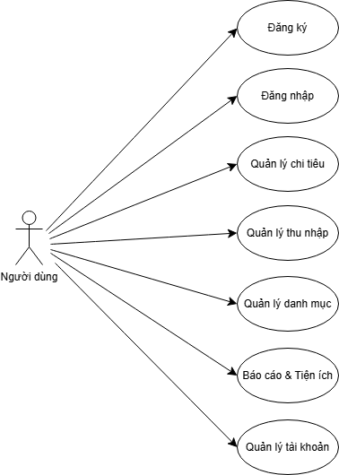

**Các use case chính**

**Quan hệ giữa các use case**

**Bảng Budgets (Ngân sách chi tiêu)**

* budget_id: Mã định danh duy nhất cho từng bản ghi ngân sách. Đây là khóa chính (PK) và không được để trống (NN).
* amount: Số tiền ngân sách được đặt ra (ví dụ: 2,000,000 VNĐ). Không được để trống (NN).
* start_date: Ngày bắt đầu áp dụng ngân sách. Không được để trống (NN).
* end_date: Ngày kết thúc ngân sách. Không được để trống (NN).
* description: Mô tả chi tiết về ngân sách (ví dụ: "Ngân sách ăn uống tháng 5"). Không bắt buộc.
* user_id: Khóa ngoại tham chiếu đến user_id trong bảng users. Không được để trống (NN).
* category_id: Khóa ngoại tham chiếu đến category_id trong bảng categories. Không được để trống (NN)

**Bảng Notifications (Thông báo)**

* notification_id: mã định danh duy nhất cho mỗi thông báo.
* content: chứa nội dung của thông báo.
* is_read: đánh dấu xem người dùng đã đọc thông báo hay chưa.
* create_at: thời điểm thông báo được tạo ra.
* notification_type: xác định loại thông báo, là “warn”- cảnh báo hay “info”- thông tin.
* user_id: khóa ngoại liên kết với bảng users.